Техническое задание
на закупку товаров, работ, услуг для нужд МГТУ им. Н.Э. Баумана

Наименование объекта закупки (предмет Договора): Комплекс намоточного оборудования.
Место доставки товара: МГТУ им. Н.Э. Баумана: г. Калуга, улица Университетский Городок, 1/4 (корпус № 4).
Сроки поставки товара: по договоренности, но не позднее «15» июля 2025 г.

Описание объекта закупки:
- ТЕХНИЧЕСКОЕ ЗАДАНИЕ

№  п/п | ОКПД2 | Объект закупки (наименование товара  (в т. ч. используемого для выполнения работы или оказания услуги), работы, услуги). | Показатели, позволяющие определить соответствие закупаемого товара, работы, услуги установленным требованиям  Функциональные, технические и качественные характеристики, эксплуатационные характеристики объекта закупки  (при необходимости) | Количество товара объем выполнения работы или оказания услуги, единица изменения | Страна  производства
1 | 28.99.39.190 - Оборудование специального назначения прочее, не включенное в другие группировки | Комплект намоточного оборудования для существующего намоточного станка | Для существующего 4-х координатного намоточного станка установленного в КФ МГТУ им. Н.Э. Баумана модель РПН-380МФЗ-М требуется поставить вспомогательное оборудование для производства изделий указанных в приложении 1 к настоящему ТЗ.  План размещения оборудования представлен в Приложении 2 к настоящему ТЗ.  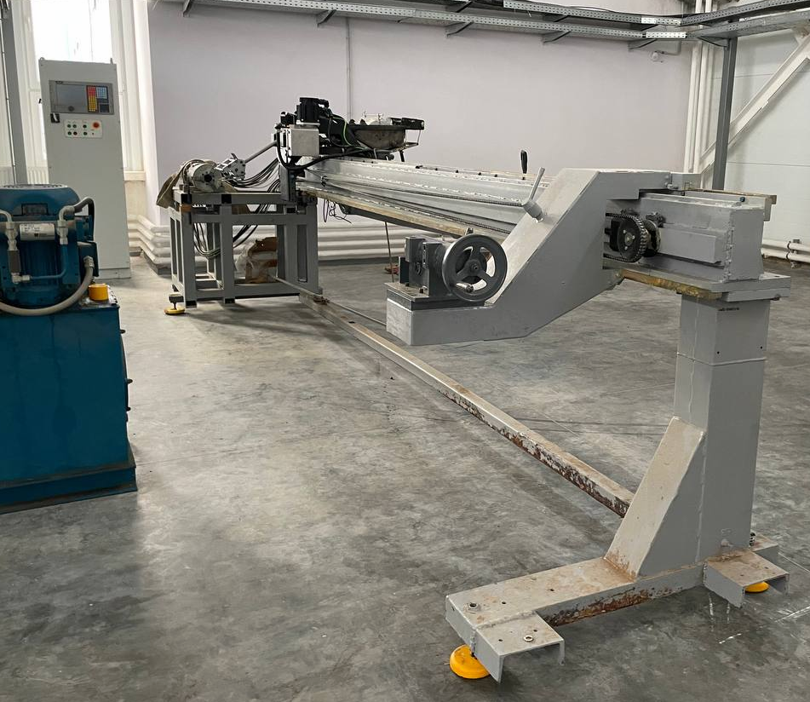  1. Установка постобработки и полимеризации (термокамера) композитных труб и баллонов совместимая с мандрелями намоточного станка под изделия из приложения 1, предназначена для полимеризации изделий изготовленных на намоточном оборудовании в виде тел вращения (трубы, баллоны и др) и должна обладать следующими рабочими характеристиками  Рабочая температура +20..+200 ^{о}С  Размеры рабочей зоны термокамеры:  Длина, мм 10500 - 11500;  Ширина, мм 950 - 1050  Высота, мм 550 - 650;  Количество одновременно устанавливаемых оснасток в рабочей зоне:  - 4 трубы 110 мм или  - 2 трубы 160 мм или  - 1 труба 380 мм;  Обязательно наличие механизма вращения заготовок внутри камеры в процессе полимеризации для равномерной полимеризации изделия.  Предусмотреть возможность загрузки оснастки и заготовок, через верхнюю крышку при помощи грузоподъемных механизмов.  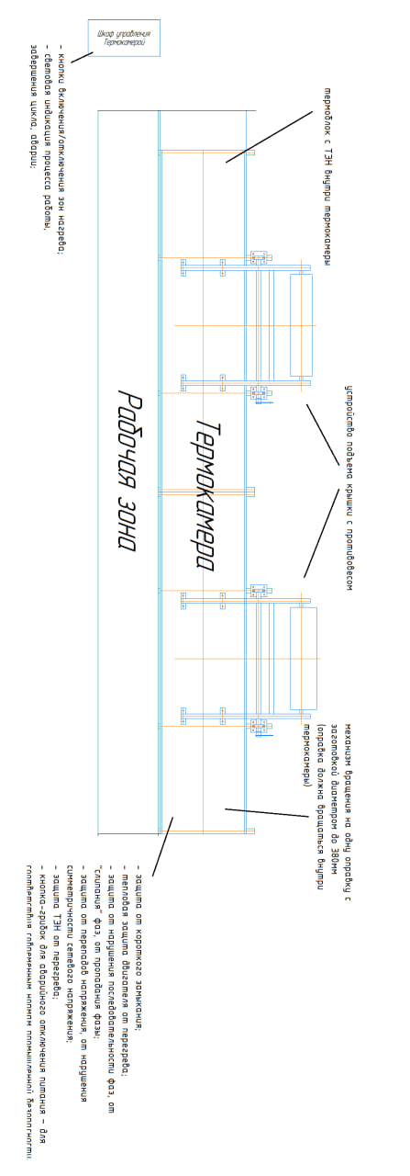  Установка полимеризации должна состоять из следующих элементов:  - термокамера с теплоизолированным корпусом и внутренней обшивкой;  - термоблок с ТЭН;  - механизм вращения на одну оправку с заготовкой диаметром до 380мм;  - устройство подъема крышки с противовесом -2шт.;  - электрошкаф с блоком управления для работы в автоматическом режиме (нагрев – выдержка – отключение через заданный интервал времени);  - кнопки включения/отключения зон нагрева;  - световая индикация процесса работы, завершения цикла, аварии;  - защита от короткого замыкания;  - тепловая защита двигателя от перегрева;  - защита от нарушения последовательности фаз, от "слипания" фаз, от пропадания фазы;  - защита от перепадов напряжения, от нарушения симметричности сетевого напряжения;  - защита ТЭН от перегрева;  - кнопка-грибок для аварийного отключения питания – для соответствия современным нормам промышленной безопасности.  Характеристики корпуса термокамеры:  -термокамера с рабочей температурой  плюс 20 °С - плюс 200 °С;  - материал наружной обшивки - сэндвич панели;  Толщина панелей, мм 90-110;  Материал рабочей зоны - сталь 12Х18Н10Т;  Толщина изоляционного материала, мм 40- 60;  Крышка термокамеры – съемная;  Расположение воздуховодов для удаления летучих компонентов – верхнее;  Количество воздуховодов, шт. 2  Габаритные размеры, без блока управления (шкаф электрооборудования) и устройства съема крышки термокамеры  Длина мм: 12000 - 13500  Ширина мм: 1600- 1750  Высота мм: 1200 - 1350  Внутренние размеры (размеры рабочей зоны)  Длина, мм 10500 - 11500;  Ширина, мм 950 - 1050  Высота, мм 550 - 650;  Количество одновременно устанавливаемых оснасток в рабочей зоне:  - 4 трубы 110 мм или  - 2 трубы 160 мм или  - 1 труба 380 мм;  Характеристики термоблока с ТЭН:  Диапазон рабочих температур, °C  от плюс 20 °С  до плюс 200 °С;  Расположение блоков ТЭН - верхнее и нижнее, изолировано от рабочей зоны;  Количество зон нагрева 12  Тип используемых ТЭН – воздушные;  Механизм вращения - на одну оправку;  Тип привода – электромеханический;  Мощность кВт, 0,8-1,0  Устройство подъема крышки с противовесом, шт. - 2;  Привод каждого устройства – электромеханический;  Тип редуктора – червячный;  Мощность двигателя, кВт 0,15-0,20  Частота вращения, об/мин 1300-1400  Габаритные размеры устройства съема крышки (ДхШхВ) не более, мм - 3100х2200х1800  Шкаф электрооборудования с блоком управления, шт. -1;  Размещение органов управления - на дверцах электрошкафа;  Габаритные размеры, шкафа  (ВхШхГ) не более, мм - 2000х1200х600;  Установленная мощность, кВт 55 - 65;  Напряжение питающей сети, В – 380;  Частота питающей сети, Гц – 50;  Режим работы долговременный.  Электрические кабели подключения оборудования между собой и к силовому щиту  Кабель медный 5 жил 16 кв - 50 м.п.  Кабель медный 3 жилы 3.5 кв - 50 м.п.  Кабель медный 3 жилы 2.5 кв - 50 м.п.  Кабель медный 2 жилы 1.5 кв - 50 м.п. | 1 шт. | РФ
1 |  |  | 2. Шпулярник (стеллаж) необходим для установки армирующего материала с внутренней размоткой с последующей протяжкой волокон от бобины до раскладочной головки намоточного станка с ЧПУ и предназначен в первую очередь для бобин стеклянного волокна (жгута) с возможностью установки 24-х шпуль с внутренней размоткой – 1 шт.:  Шпулярник конструктивно должен состоять из  - Рама сварная из углового профиля;  - 4 горизонтальных полки для размещения бобин стекловолокна;  - глазки для протяжки стеклянных нитей.  Габаритные размеры (ГхШхВ), мм - 500х1620х1800;  Количество устанавливаемых бобин с внутренней размоткой, шт 24  Пример шпулярника на рисунке ниже  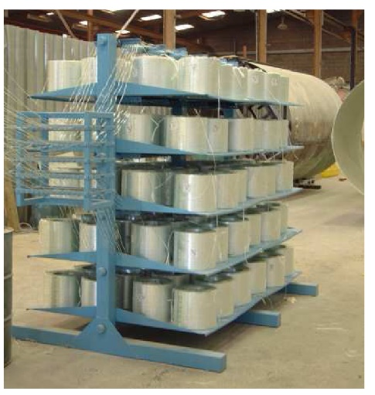 | 1 шт. | РФ
1 |  |  | 3. Шпулярник (стойка с ограждением) необходим для установки армирующего материала с внешней размоткой со шпули с последующей протяжкой волокон от шпули до раскладочной головки намоточного станка с ЧПУ и предназначен в первую очередь для бобин углеволокна с возможностью установки 8-ми шпуль с предварительно установленным натяжением жгута – 1 шт.:  Шпулярник конструктивно должен состоять из:  - Рама сварная из прямоугольного профиля;  - 8 горизонтальных осей с катушками;  - 8 преднатяжителей (механизмов натяжения) жгутов на осях катушек синхронизированных с намоточным станком;  - Ограждение из металлического каркаса и листов поликарбоната с открывающимися дверями с двух сторон.  Габаритные размеры (ГхШхВ), мм - 1141х1565х2053;  Количество устанавливаемых бобин углеволокна с предварительно установленным натяжением жгута, шт 8  Пример шпулярника на рисунке далее  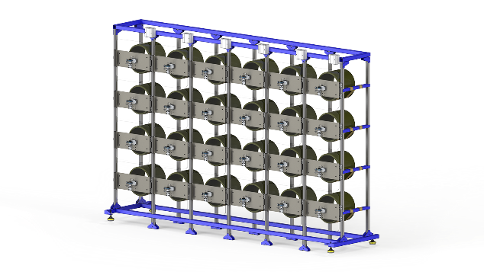 | 1 шт. | РФ
1 |  |  | 4. Съемник механический для снятие заготовок и готовых изделий с мандрели, путем приложения механических усилий лебёдки– 1 шт.:  Съемник конструктивно должен состоять из:  - упорная конструкция;  - комплект сменных фланцев для разных диаметров изделий:  Ду38  Ду110  Ду153  Ду160  Ду195  Ду210 (208)  Ду380  - комплект роликов опорных для изделия;  - комплект роликов опорных для оправки;  - лебёдка тяговая;  - пульт управления лебёдкой (кнопки «Старт», «Стоп»).  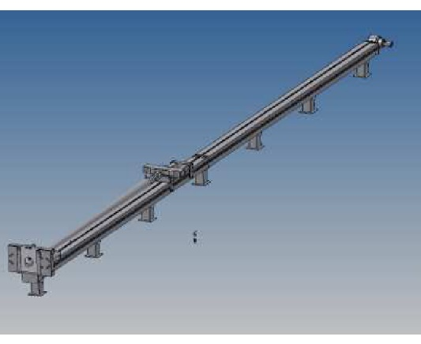  Габаритные размеры (ГхШхВ), не более, мм – 3000х20000х1350;  Максимальная длина изделия, м – 6;  Мощность электродвигателя лебёдки не более, кВт 10-12  Рабочее напряжение, В – 380;  Скорость намотки каната на первом слое, м/с 0,055-0,075  Диаметр каната, мм 25-30  Канатоёмкость, м 280-300  Тяговое усилие, кгс 9000-10000 | 1 шт. | РФ

Требования к разгрузке товара:
-Доставка и разгрузка товара силами Поставщика.
Требования к упаковке:
-Упаковка должна гарантировать отсутствие возможных повреждений.
Требования к гарантийному обслуживанию товара:
- 12 месяцев
Требования к обязательности осуществления монтажа и наладки товара:
-Пуско-наладочные работы и монтаж - требуется.
Требования к обучению лиц, осуществляющих использование и обслуживание товара:
- требуется.
Требования к предоставлению гарантии производителя и (или) поставщика товара и к сроку действия такой гарантии:
- 12 месяцев.
Оплата производится: 100% пост. оплата (в течение 7 рабочих дней после подписания закрывающих документов).

Приложение 1
Планируемые к производству изделия:

Трубы прямые длинной 1000мм, 3000мм и 6000мм со следующими диаметрами
Ду38
Ду110
Ду153
Ду160
Ду195
Ду210 (208)
Ду380

Трубы конусные длинной 1000мм, 3000мм и 6000мм со следующими диаметрами
Ду38 Ду28
Ду110 Ду85
Ду153 Ду122
Ду160 Ду130
Ду195.. Ду150
Ду210 (208) Ду103
Ду380 Ду250

Баллоны газовые с объемом 25, 50, 150 литров.

Приложение 2
Планировка расположения оборудования


